План отключений потребителей
Дата | Время | Отключаемые объекты и  территории | Причина отключения
01.10.21 | 10⁰⁰-16⁰⁰ | с. Аминево, часть ул.: Советская. | Установка ж/б приставок на ВЛ 0,4 №2 от ТП-195
01.10.21 | 09⁰⁰-13⁰⁰ | с. Вишневка, часть ул.: Вишневая, Зеленая, Лесная, Молодежная, Российская. | Высоковольтные испытания ТП-133

Уважаемые потребители электроэнергии!
Во времени отключения и включения объектов будут незначительные корректировки, но объект не может быть обесточен ранее заявленного времени.
Возможны незапланированные перерывы в электроснабжении для производства внеплановых кратковременных работ и ликвидации аварий без предупреждения.
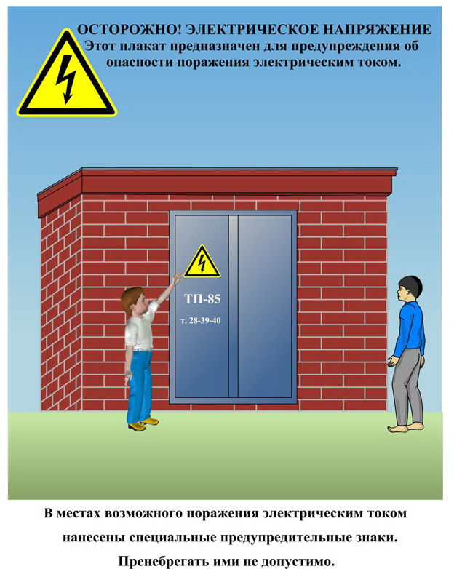
Сообщите о возможных местах поражения электрическим током!
Телефон диспетчера РЭС 3-13-01 круглосуточно.

